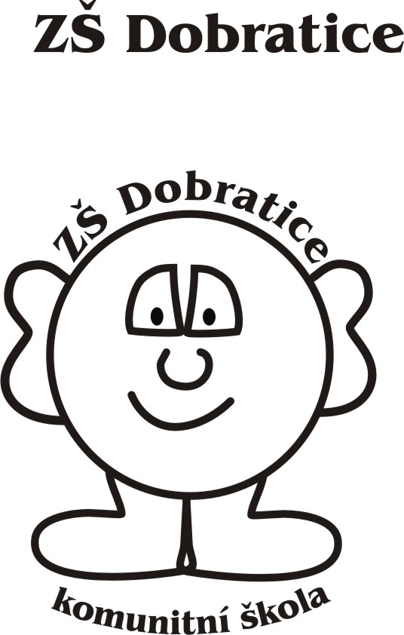
_______________________________________________________

Oznámení zákonného zástupce o individuálním vzdělávání dítěte

Jméno a příjmení zákonného zástupce: ………………………………………………………..

Adresa: ………………………………………………………………………………………..

Telefon: ………………………………………………………………………………………

E-mail: ……………………………………………………………………………………….

Oznamuji vám podle § 34 b zákona č. 561/2004 Sb., školského zákona, že moje dítě bude plnit povinné předškolní vzdělávání formou individuálního vzdělávání.

Jméno, příjmení dítěte: ……………………………………………………………………..

Rodné číslo: ………………………………………………………………………………..

Místo trvalého pobytu: …………………………………………………………………….

Období, ve kterém bude dítě individuálně vzděláváno: …………………………………..

Důvody pro individuální vzdělávání:

…………………………………………………………………………………………………

…………………………………………………………………………………………………

Prohlašuji, že jednám ve shodě s druhým zákonným zástupcem dítěte.

Dále prohlašuji,
- že jsem byl mateřskou školou poučen o její povinnosti ověřit úroveň osvojování očekávaných výstupů v jednotlivých oblastech mým dítětem a zajistím účast na tomto ověřování ve školou stanovených termínech
- že beru na vědomí, že nezajištění účasti na tomto ověřování ve stanovených termínech je důvodem pro ukončení individuálního vzdělávání, bez možnosti jeho obnovení,
- že mi byly mateřskou školou doporučeny oblasti, v nichž má být dítě vzděláváno.

Místo, datum: ………………………………………………………………..

Podpis zákonného zástupce: ………………………………………………..

